План счетов бухгалтерского учета
Счет бухгалтерского учета - это специальный способ группировки, текущего отражения и контроля изменений отдельных однородных объектов бухгалтерского учета. Деление баланса на две части (актив и пассив) предопределяет одну из основных классификаций счетов.
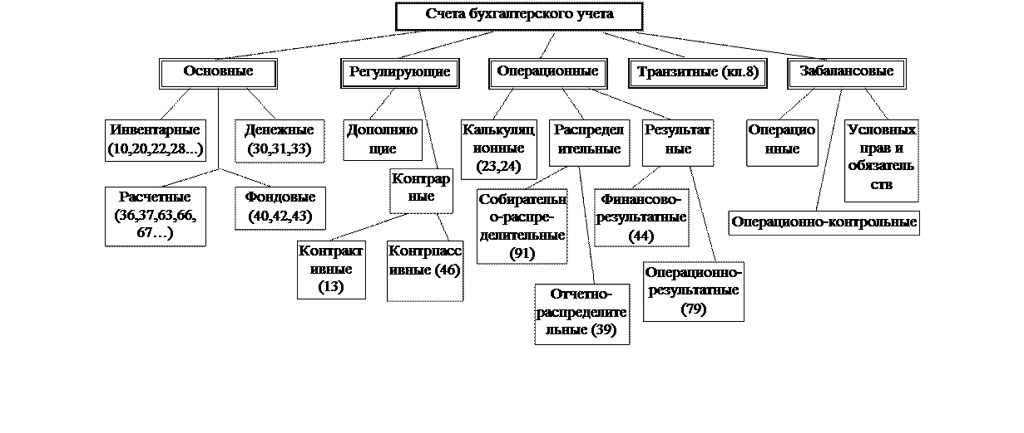
Активные счета используют для учета имущества организации. Сальдо активного счета может быть только дебетовым. По дебету подобных счетов записывают хозяйственные операции, увеличивающие стоимость этого имущества. По кредиту записываются хозяйственные операции, уменьшающие стоимость имущества. Сальдо на конец месяца по активному счету равно сумме начального сальдо и дебетового оборота за вычетом кредитового оборота.
Пассивные счета используются для учета источников средств организации. Сальдо пассивного счета может быть только кредитовым. Увеличение источников формирования средств организации отражается по кредиту пассивного счета, а уменьшение по дебету. Сальдо на конец месяца по пассивному счету равно сумме начального сальдо и кредитового оборота за минусом оборота по дебету.
Активно-пассивные счета, в зависимости от характера хозяйственных операций, могут иметь сальдо как по дебету, так и по кредиту или одновременно по дебету и по кредиту. К ним относят счет 60 «Расчеты с поставщиками и подрядчиками», 62 «Расчеты с покупателями и заказчиками», 69 «Расчеты по социальному страхованию и обеспечению», 70 «Расчеты с персоналом по оплате труда», 76 «Расчеты с разными дебиторами и кредиторами» и другие счета по учету расчетов.
Активный счет - Это счет, на котором отражается учет хозяйственных средств (имущества) предприятия.
Активные счета располагаются в активе баланса.
Пассивный счет - это счет, на котором отражается движение источников хозяйственных средств предприятия.
Пассивные счета располагаются в пассиве баланса.
Активно-пассивные счета - Это счета, на которых одновременно отражаются движение имущества и источников в виде дебиторской и кредиторской задолженности. На активно-пассивных счетах учитываются два объекта: один относится к активам, другой - к обязательствам (пассивам).
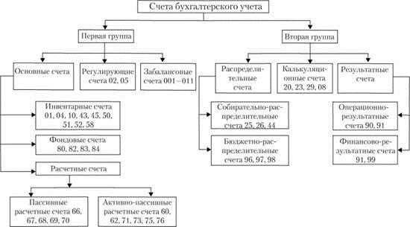
План счетов - это основа организации ведение бухгалтерского учета на предприятии. План счетов бухгалтерского учета разрабатывается и утверждается Министерством Финансов РФ. Рабочий план счетов бухгалтерского учета разрабатывается на основе типового плана счетов и утверждается руководителем предприятия. Рабочий план счетов бухгалтерского учета является частью учетной политики предприятия.
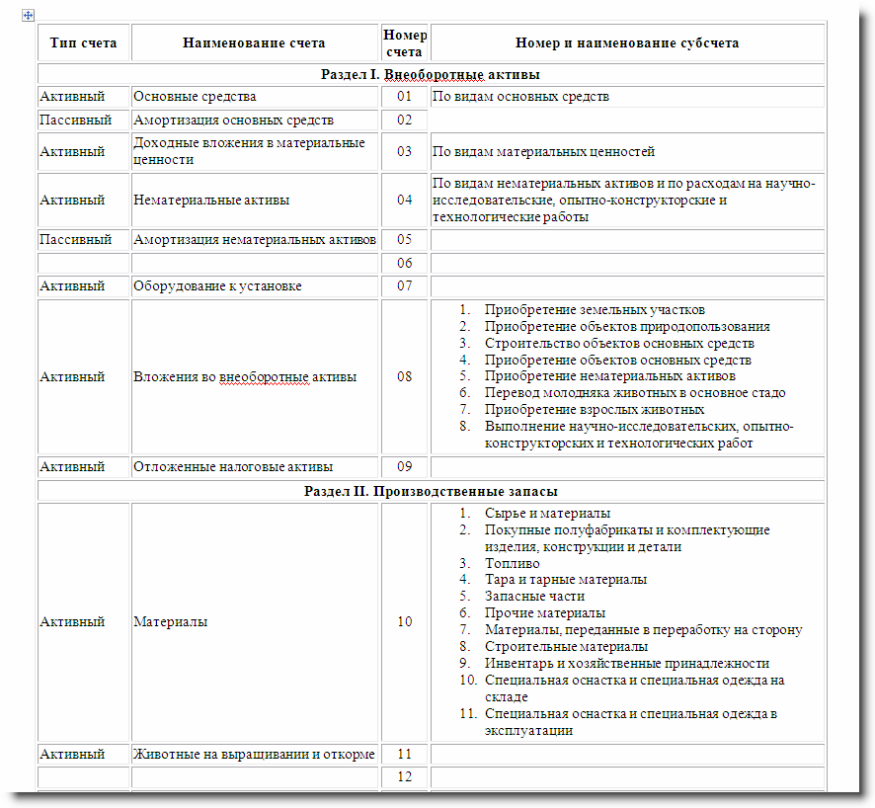
Первый уровень системы документов — законодательные акты. В них отражаются обязательные правила и принципы ведения учета хозяйствующими субъектами.
Второй уровень системы документов включает рекомендации по ведению бухгалтерского учета по отдельным участкам и видам деятельности. К ним относят Положения по бухгалтерскому учету (ПБУ).
Третий уровень включает систему документов рекомендательного характера: инструкции, указания. Эти документы предполагают много вариантность решений организации учета, на предприятиях исходя из отраслевых особенностей, типа производства и других факторов. Система документов третьего уровня разрабатывается на базе документов первых двух уровней и не должна им противоречить. Примером документов третьего уровня являются План счетов бухгалтерского учета финансово-хозяйственной деятельности организации и инструкция по его применению
Четвертый уровень — совокупность документов, раскрывающих учетную политику хозяйствующего субъекта. Они разрабатываются организацией на основе документов первых трех уровней: рабочий план счетов, формы первичных документов, учетные регистры и др.
Для правильной организации бухгалтерского учета решающее значение имеет использование. Плана счетов бухгалтерского учета финансово-хозяйственной деятельности предприятия и инструкций, устанавливающих единые подходы к отражению хозяйственной деятельности предприятия. Планом счетов называют систематизированный перечень синтетических счетов бухгалтерского учета. План счетов является единым и обязательным к применению в организациях всех отраслей экономики и видов деятельности (кроме банков и бюджетных учреждений), независимо от подчиненности, формы собственности, организационно-правовой формы.
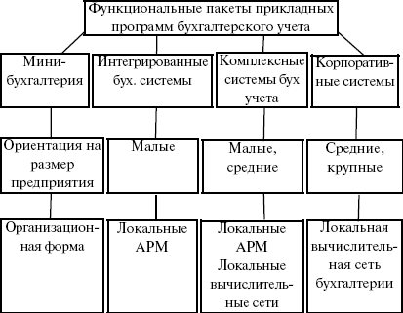
В отличие от российских стандартов международные стандарты финансовой отчетности не регламентируют, каким должен быть план счетов. Следовательно, компания, которая ведет учет и составляет финансовую отчетность в соответствии с МСФО, может разработать и использовать план счетов, отличный от плана счетов других компаний. Другими словами, международный план счетов разрабатывается компанией самостоятельно, без какой-либо указки сверху. В России же, как известно, План счетов регламентирован приказом Минфина России от 31 октября 2000 г. № 94н. И хотя он носит рекомендательный характер, на практике большинство компаний используют его практически в неизменном виде.
Бухгалтерия в программе 1С
План счетов, встроенный в «1С:Бухгалтерию 8», имеет свою специфику. Так, в него добавлены дополнительные счета, не отраженные в Плане счетов бухгалтерского учета…, утв. Приказ Минфина РФ от 31.10.2000 № 94н. В соответствие с инструкцией содержание приведенных в Плане счетов бухгалтерского учета субсчетов может уточняться.
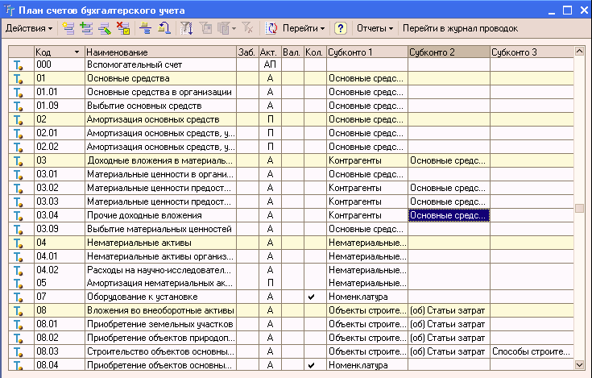
Субконто счета в бухгалтерской программе 1С
Субконто счета – это виды аналитических измерений, по которым ведется дополнительный учет и по которым можно получать отчеты. В качестве субконто счета или субсчета чаще всего используются справочники (номенклатура, контрагенты, статьи затрат, договоры и др.).
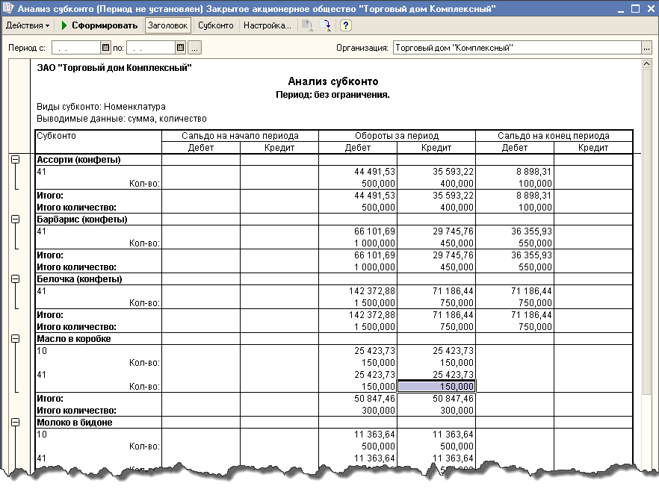
Забалансовые счета в бухгалтерской программе 1С
Забалансовый учет применяется для вспомогательных целей учета самой программой и для ведения любых количественно-суммовых дополнительных видов учета пользователей.
